「兒童衛教指導服務補助方案」問答集
※如針對本方案有疑義者，請洽業務聯繫窗口電話（02）25220655朱小姐；（02）25220647熊先生。

Q1、為何要特別提供兒童衛教指導服務補助方案?於103年10月16日公告修正並於103年11月1日正式生效實施的補助次數及衛教指導重點為何？
A1：
- 為提升兒童健康照護品質，避免危險因子對兒童健康的影響，故參酌科學實證及國際建議，自102年7月1日起，優先針對1歲以下兒童，提供2次兒童衛教指導，衛教重點包含：嬰幼兒猝死症預防、事故傷害預防、哺餵及營養指導、副食品添加、口腔清潔與乳牙照護等。然兒童從出生到入小學前成長之生命歷程，會面臨不同的健康問題，本署積極爭取預算，將現行2次兒童衛教指導，配合兒童預防保健服務時程，擴大補助至7歲以下全程7次兒童衛教指導服務補助。
2. 於103年10月16日國健婦字第1030402297號修正公告之方案已由原來補助2次提高至7次；各次的補助實施時程及衛教項目，如下：
(1)出生至2個月:提供嬰兒哺餵、嬰幼兒猝死症候群預防、事故傷害預防等衛教指導。
(2)2個月至4個月:提供嬰兒餵食與口腔清潔、嬰幼兒猝死症候群預防、事故傷害預防等衛教指導。
(3)4個月至10個月:提供哺餵及營養指導、副食品添加、口腔清潔與乳牙照護、事故傷害預防等衛教指導。
(4)10個月至1歲半:提供幼兒哺餵、副食品添加、餵食習慣、口腔與視力保健、事故傷害預防等衛教指導。
(5)1歲半至2歲:提供幼兒飲食習慣、口腔與視力保健、事故傷害預防等衛教指導。
(6)2歲至3歲:提供幼兒飲食習慣、用餐環境、口腔與視力保健、事故傷害預防等衛教指導。
(7)3歲至未滿7歲:提供兒童習慣養成、口腔與視力保健、事故傷害預防等衛教指導。

Q2、辦理兒童預防保健之醫療機構醫事人員如何提供本方案的衛教指導服務?
A2:
- 看診前：由醫護人員協助家長於兒童健康檢查及衛教指導前，先行填寫 「兒童預防保健衛教紀錄表」紅框內之欄位，以供醫師參考。
- 看診時：由執行醫師採一對一方式，依「兒童預防保健衛教紀錄表」及搭配兒童健康手冊內容，針對兒童家長或主要照顧者填寫「不清楚 未做到」及「清楚 但未做到」之指導項目，再提供家長或主要照顧者衛教評估及個別指導，並填寫「兒童預防保健衛教紀錄表」，留存於病歷中備查（無須上傳系統）。

Q3、想要申請參加兒童衛教指導服務補助方案的醫療院所及人員要具備哪些資格？
A3：
- 欲申請參加本方案的醫療院所，必須是「兒童預防保健」項目之健保特約醫事服務機構(可至健保署網站查詢)。
- 執行本項衛教指導服務者，須為登記執業之兒科或家庭醫學科專科醫師，並檢具經本署認可之機構或經臺灣兒科醫學會辦理近三年內之「兒童衛教指導訓練課程」，測試合格，取得證明。
- 上述「兒童衛教指導訓練課程」，至少為3學分（每學分至少50分鐘），課程主題包括：「母乳哺餵、副食品添加及營養指導」、「口腔清潔與乳牙照護、視力保健」、「嬰兒猝死症候群及事故傷害預防」等衛教議題。（請參閱兒童健康手冊）

Q4、要如何申請加入兒童衛教指導服務補助方案？
A4：
1. 已申請2次兒童衛教指導服務之醫療院所及醫師，若單位資料無異動則無需再次申請7次兒童衛教指導服務，並可於103年11月1日起提供7次兒童衛教指導服務。
2. 未曾申請過「兒童衛教指導服務補助方案」之醫療院所及醫師，倘符合申請條件者，可備齊:方案申請書、健保合約情形的影本、參與本合約醫師名單及訓練合格證書影本，先傳真至02-2522-0629，或將申請表及資料寄至國民健康署（婦幼健康組，台北市大同區塔城街36號6樓）辦理。我們會在接獲資料後，儘速審核及復知核定結果後即可實施。
(1)填妥「兒童衛教指導服務補助方案」申請書及完成用印。
(2)併附其他附件如下:
A.全民健康保險特約醫事服務機構合約情形：
可逕至健保署網站「健保特約醫事機構查詢」網址頁面查詢:
http://www.nhi.gov.tw/Query/query3.aspx?menu=20&menu_id=712&WD_ID=828
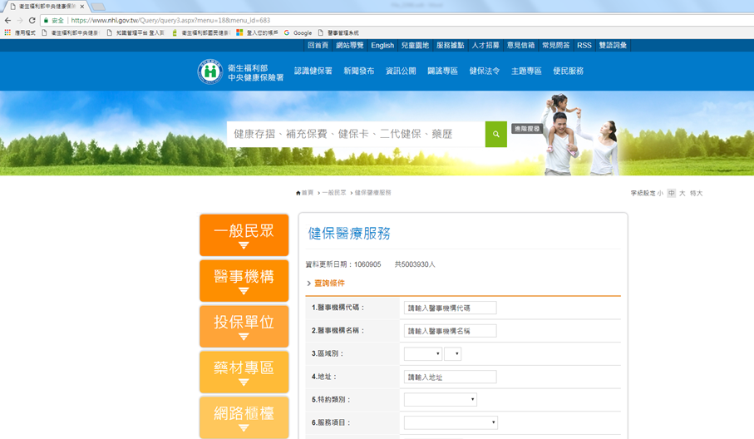
如果在「健保特約醫事機構查詢」的查詢項目已包含兒童預防保健之院所，則免附合約影本。如無兒童預防保健服務特約之院所，請逕向所在地的健保署業務組申請後，檢附異動後之合約影本。
B.兒童衛教指導服務醫師名單請填列已取得「兒童衛教指導訓練課程」合格的醫師姓名、專科醫師類別及證號。
C.訓練證明附上經本署認可之機構或經臺灣兒科醫學會辦理最近三年內「兒童衛教指導訓練課程」測試合格取得之證明。

Q5、如果沒有接受過「兒童衛教指導訓練課程」，可以申辦加入「兒童衛教指導服務補助方案」嗎?到哪裡報名參訓？
A5：
- 如果尚未接受「兒童衛教指導訓練課程」之醫師，尚無法參加「兒童衛教指導服務補助方案」。如果已於最近3年內受訓並取得合格證書者，不需再參訓。
- 如果想報名參加上述課程者，可參加本署認可辦理訓練課程之學會或縣市衛生局，包括：臺灣兒科醫學會、台灣家庭醫學醫學會、各縣市衛生局舉辦之100-103年「兒童發展與健康篩檢服務醫師教育訓練」；若想查詢訓練資訊或是否符合已具備訓練合格及其證明者，可洽臺灣兒科醫學會02-23516446或各縣市衛生局及台灣家庭醫學醫學會02-23310774查詢。
- 本署與臺灣兒科醫學會及台灣家庭醫學醫學會均會定期合辦訓練課程，如果尚未訓練並取得合格證明者，可洽兒科醫學會或家庭醫學醫學會，報名資訊，可參閱臺灣兒科醫學會網站:
http://www.pediatr.org.tw/news/news_info.asp?id=1680
台灣家庭醫學醫學會網站:
https://www.tafm.org.tw/ehc-tafm/s/index.htm

Q6、已核准辦理兒童衛教指導服務之合約醫療院所，如何申請核備新增參與兒童衛教指導的醫師名單?
A6：請填妥新增「兒童衛教指導服務醫師名單」(如公告附件)，連同該醫師之訓練合格證明影本，註明貴院所名稱、醫事機構代碼、聯絡人及電話，先傳真至02-2522-0629，或將申請表及資料寄至國民健康署（婦幼健康組，台北市大同區塔城街36號6樓）辦理更新兒童衛教指導服務醫師名單。

Q7、醫療院所申辦加入兒童衛教指導服務補助方案之審查情形，及如何申報該費用？
A7：
- 醫療院所經備齊Q3的相關資料，並參考Q4的申辦方式加入本案者，由本署儘速完成資格審核及以函文回復核定為「兒童衛教指導服務」的醫療院所及醫師者，方可申報。
- 本服務項目，計有7次。請依就診兒童的年齡，提供兒童/主要照顧者該補助時程的衛教指導後，紀錄於兒童健康手冊及病歷供備查。另，依其申報代碼:01、02、03、04、05、06、07；搭配兒童預防保健服務之就醫序號:IC73；IC15或IC75；IC16或IC76；IC17或IC77；IC19或IC79，依實申報。每次每案補助新台幣100元（搭配第1次至第7次兒童預防保健服務及申報；請勿重複收取掛號費）。
- 請依照目前健保申報流程，向健保署申報費用，本署將依實核付。如下：

代碼 | 就醫  序號 | 補助  時程 | 建議  年齡 | 服務項目 | 補助  金額
01 | IC 71 | 出生  至  2個月 | 1個月 | 兒童衛教指導費：提供嬰兒哺餵、嬰幼兒猝死症候群預防、事故傷害預防等衛教指導。  備註：搭配第1次兒童預防保健申報。 | 100元
02 | IC 72 | 2-4  個月 | 2-3  個月 | 兒童衛教指導費：提供嬰兒餵食與口腔清潔、嬰幼兒猝死症候群預防、事故傷害預防等衛教指導。  備註：搭配第2次兒童預防保健申報。 | 100元
03 | IC 73 | 4-10  個月 | 4-6  個月 | 兒童衛教指導費：提供哺餵及營養指導、副食品添加、口腔清潔與乳牙照護、事故傷害預防等衛教指導。  備註：搭配第3次兒童預防保健申報。 | 100元
04 | IC 75 | 10個月  至  1歲半 | 10個月  至  1歲半 | 兒童衛教指導費：提供幼兒哺餵、副食品添加、餵食習慣、口腔與視力保健、事故傷害預防等衛教指導。  備註：搭配第4次兒童預防保健申報。 | 100元
05 | IC 76 | 1歲半  至  2歲 | 1歲半至  2歲 | 兒童衛教指導費：提供幼兒飲食習慣、口腔與視力保健、事故傷害預防等衛教指導。  備註：搭配第5次兒童預防保健申報。 | 100元
06 | IC 77 | 2-3歲 | 2-3歲 | 兒童衛教指導費：提供幼兒飲食習慣、用餐環境、口腔與視力保健、事故傷害預防等衛教指導。  備註：搭配第6次兒童預防保健申報。 | 100元
07 | IC 79 | 3歲  至  未滿7歲 | 3-4歲 | 兒童衛教指導費：提供兒童習慣養成、口腔與視力保健、事故傷害預防等衛教指導。  備註：搭配第7次兒童預防保健申報。 | 100元

Q8、本方案之兒童年齡申報條件及重複檢核之定義為何?
A8：
1.醫令代碼01、02、03、04
  - 年齡檢核條件：0＜=就醫年月－出生年月＜=18
  - 申報次數限制：1生1次
  - 依附就醫新生兒之檢核：欄位IDd4「部分負擔代號」為「903：健保 IC卡新生兒依附註記方式就醫者」，不作「申報次數限制（1生1次）」之檢核。
2.醫令代碼05
  - 年齡檢核條件：18<=就醫年月-出生年月<=24
  - 申報次數限制：1生1次
3.醫令代碼06
  - 年齡檢核條件：24<=就醫年月-出生年月<=36
  - 申報次數限制：1生1次
4.醫令代碼07
  - 年齡檢核條件：36<=就醫年月-出生年月<=84
  - 申報次數限制：1生1次
5.參與院所及醫師資格勾稽(醫事機構代碼、醫師專科醫師証號)
  - 機構資格檢核：HMAI2000S01_特約醫事機構作業，服務項目=D兒童預防保健。
  - 專科醫師醫師資格檢核：以清單醫師ID勾稽HMAI7000S01_醫事人員查詢，專科證書字: 家醫科A0100或小兒科A0400。
  - 訓練合格：由國民健康署提供合格醫師名單，再請健保署於HMAI2130S02_醫事機構試辦計畫查詢作業新增類別勾稽。

Q9、要多久的時間以內申報此方案之補助費用?本方案尚有何其他相關規定及注意事項?
A9：
- 提供本方案服務之特約醫事服務機構，應自提供兒童衛教指導服務之次月1日起6個月內，向健保署申報費用，逾期未申報者，不予核付費用。
- 本署對於參與本方案之特約醫療院所，得實施不定期之查核與輔導。經查有費用申報不實、健保卡與本人不符、費用申報與病歷記載或服務提供不符、不正當方法招攬民眾提供服務之情事或相關表單之記載虛偽不實或其他違反醫療相關法規者，本署應追繳費用，並得終止辦理本補助服務方案之資格。
- 本方案未規定者，準用全民健康保險相關法令及本署公告之「醫事服務機構辦理預防保健服務注意事項」之規定。

